ATP合成酶：奇妙的分子机器—大师的杰作
作者 Brian Thomas 译者 至愚 原文见http://www.creation.com/atp-synthase
生命依赖于一个令人难以置信的被称为ATP合成酶的蛋白复合体，它是世界上最小的旋转马达。 这个微小的蛋白体会制造能源丰富的化合物—ATP（三磷酸腺苷）。人体的14兆个细胞中的每一个细胞每分钟大约合成一百万个ATP分子。 每天ATP产生和消耗量，超过人体体重的一半！

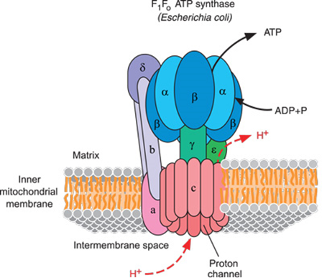
图1. 整个ATP合酶机，单独制造的蛋白质亚基用希腊字母分别标记。 H⁺ 离子（质子）流过ATP合成酶的一个特殊的隧道，如箭头所示。这导致机械运动，迫使轴和基底一起转动，就像一个螺旋桨。几乎100％的旋转动量转换为化学能，用于制造ATP分子！每十个质子能产生三个ATP。(参照Kanehisa Laboratories, www.genome.jp/kegg，有改动)

所有生物都需要制造ATP，ATP通常被称为“生命的能源通货”。这是一个干大事的小分子：为各种细胞机器提供即时可用的能量。 以ATP为燃料的蛋白机器带动着活细胞内几乎所有的活动，包括制造DNA（脱氧核糖核酸）、RNA（核糖核酸）和蛋白质，清理废物，运输化学物质进出细胞，及细胞内运输。其他燃料不会给细胞蛋白机器提供能量，就像油、风、或者阳光不会给汽油机提供能量，其道理是一样的。
考虑一下汽车的发动机，我们知到只有一个心智聪明的人（有头脑和意志），才可能以驱车为目的来制造一台机器，把能量从一种形式转化为另一种形式。 机器安排得井井有条，而不是随机拼凑，要巧妙地利用相互依存的部件，设计出合适的尺寸、形状和力度，各部件为整体的目的协同工作。从一个机器可想到生产这台机器的制造商。同样的推理，从“自然”中见到的机器也可推想到它们的创造者。 人人皆知，一幅画出自一个画家的手，因为这幅画表现出它特定的复杂性，即一个复杂的、可识别的模式，这不是源于油漆的属性。也就是说，油漆分子不能自动组织起来，形成譬如是“蒙娜丽莎”的画像。
ATP合成酶存在于细菌细胞内膜，及线粒体和叶绿体的内膜，线粒体和叶绿体是动植物细胞内具有包膜的结构（参见图1）。
ATP合成酶制造ATP，其原料是两个更小的化学物质：ADP（二磷酸腺苷）和磷酸。 ATP合成酶非常小，所以它能一个接一个地操作这些微小的分子。ATP合成酶必须把一些其他形式的能量转换给新的ATP。 ATP合成酶所用的能量就是氢离子（H⁺）梯度，这是由另外一整套蛋白质产生的。 氢离子像风被吹过风车一样通过ATP合成酶，形成一个带正电荷的电流，这与电动机相反，后者使用带负电荷的电子流。
ATP合成酶是一个复杂的引擎，有必要用图片来说明。科学家们用巧妙的技术来辨识这个由成千上万个原子所组成庞大分子—ATP合成酶—中每个原子的确切位置。 该蛋白质复合物包含至少29个单独制造的亚基，这些蛋白亚基装配成两个主要部件：头部（图2）和基座（图3）。 基座就像衬衫上的钮扣一样被安置在一个平膜上（钮扣是被固定在某个位置，而ATP合成酶则可以在膜的平面上自由侧移）（图1）。ATP合成酶的头部呈管状（图2）。它包括6个单位，配成3双，即三套对接站，每套可握持一个ADP和一个磷酸根。ATP合成酶有一个定子（固定部分），呈弧状环绕在外围，以帮助头部锚在基座上（图1）。
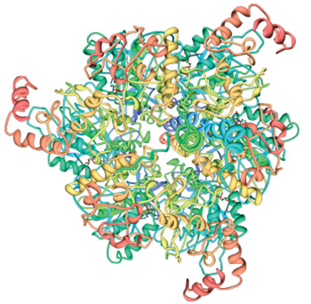
图2：是ATP合酶头部的带状俯视图，被称为“F1-ATP酶”。它有6个蛋白质亚基，及3个活性位点，每当轴芯旋转一周就会有3个ATP分子在这里形成。轴芯的顶断略可见到，依于F1内壁右上方。这个头是由细胞器组装的，然后它与基座自动连接。(www.rcsb.org/pdb/explore/images.do?structureId=2F43)

现在我们来看看这个惊人奇妙且行之有效的微型机器是如何工作的。请注意图1中标记为“γ”的螺旋轴芯。此轴穿过ATP合成酶头部及基座的中央，就像一支铅笔插在一个卫生纸管里一样。
玄机就在这里：当微小的氢离子流（质子）从膜外进入基座，通过ATP合酶而流出时，就会迫使轴和基座旋转。 较硬的轴芯推动六个头蛋白质的内壁，使它稍微变形而后又立即复原， 如此交替进行。你身体内的万亿个细胞，个个都有成千上万个这样的机器，它们以每分钟超过9000转的速度旋转。
旋转轴造成ATP合成酶头部的挤压运动，使ADP与它旁边的磷酸吻接，形成一个ATP分子，其生产效率极高。细胞内许多其它的蛋白质机器使用ATP，把ATP再降解为ADP和磷酸。随后ATP合成酶将ADP和磷酸回收，重新合成ATP。
《生物化学》的作者路伯斯迪亚提及：“酶的工作显示出近于100％的效率”。 这种马达拥有令人难以置信的高科技纳米设计。
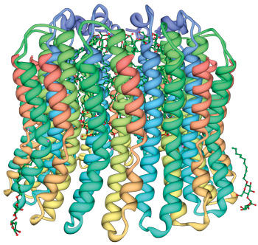

图3：ATP合成酶的基座的一个带状图（侧视图），被称为“F₀”部。它是由12个螺旋蛋白亚基排成圆圈，形成一个管道的壁。该管提供了一个穿过膜的隧道（图中未示）并由此锚定。(www.rcsb.org/pdb/explore/images.do?structureId=2CYD)

进化论科学家们认为，ATP合成酶的头部是由另一种蛋白质进化而来的，这种蛋白质本来的作用是在复制DNA时使用ATP提供的能量打开DNA分子的双螺旋链。 然而，ATP合成酶怎么可能从一种需要ATP才能发挥作用的结构“进化”而来呢？ 其前身蛋白所用的ATP难道不是ATP合成酶所生产的吗？这种离奇的提议说明在解释起源的时候信仰的作用有多大。进化论者往往任由他们自己并不承认的偏见所驱使，即自然主义方法论。这种假设把阐释现象的运作和描述现象的起源在方法论上混为一谈，认为后者只能用前者的方法。这种哲学通过定规（而不是出于科学或理性）将上帝排除在外。
创造论科学家对待同一个ATP合成酶“现象”也有倾向性见解：在有神论的宇宙中，超自然的起源是可能的。现在的问题是：谁的见解是正确的？我认为创造论见解显然是正确的，因为它在因果关系的原则上是合理的，也合乎造物主自己启示的话语（圣经）。
我们还应该考虑，制造ATP合成酶的一切过程都需要ATP，例如在基因转录之前用解旋酶对DNA双螺旋进行解旋，这就需要ATP；把转录后的编码信息翻译成ATP合成酶的结构蛋白，这也需要ATP。要完成这些过程，还需要大约100个酶和细胞器，而生产这些酶和细胞器也需要ATP！要制造ATP合成酶所坐落的膜也需要ATP；没有了膜，ATP合成酶便无法工作。这对于进化论来说确实是一个恶性循环。
那么，设计了这种具有惊人能力的ATP合成酶纳米机器者是何等样的人物呢？别忘了，制造越小的机器，就需要越巧妙的功力！
ATP合成酶见证着其创造者的智慧、聪明、能力、和理性，这正是圣经所启示的上帝的一些属性！当我们考察他的作为时，我们不仅是在遵行他在创世记1:28关于“治理这地”的使命，而且我们更有理由赞美他的才干，欣赏他的远见。
参考文献

. 这里用的是因果原则，凡有起源的事物必有充分的成因。
. 在哲学上，这是证明上帝存在的目的论。
. 你何以知道事物是被设计出来的？这是不是很主观？见Access Research Network, www.arn.org/idfaq/How can you tell if something is designed.htm.
. 形成氢离子梯度的能量来自光合作用或糖分的呼吸作用。
. 这包括荧光共振能量转移、电子显微镜技术、扫描隧道显微技术、尤其是核磁共振光谱分析和X射线衍射技术。用这些技术建立的蛋白图像存放于多个网站上，例如Protein Data Bank（蛋白数据库）。
. Stock, D., Leslie, A., Walker, J., Molecular architecture of the rotary motor in ATP synthase, Science 286(5445):1700–1705, 1999.
. Seelert, H., et al., Proton-powered turbine of a plant motor, Nature 405(6785):418–419, 2000.
. DNAtube: 科学录像网站, www.dnatu be.com/video/1197/ATP-Synthase–Part-I.
. ATP Synthase, www.mrc-mbu.cam.ac.uk/research/atp-synthase.
Stryer. L., Biochemistry, 18.4.3., The world’s smallest molecular motor: rotational catalysis, online: www.ncbi.nlm.nih.gov/books/bv.fcgi?rid=stryer.section.2528# 2539..
. Evolution of the F1-ATPase, www.life.uiuc.edu/crofts/bioph354/Evol_F1.html. 在这篇文章中，伊利诺大学的安特尼∙克劳弗次教授将ATP合酶与一个含有六个亚基的解旋酶进行了比较，然后他得出结论说：“∙∙∙∙∙∙三级结构上的同源性（大致相似的形状）强烈提示二者是从同一个祖先演变而来∙∙∙∙∙∙”这还只是“强烈提示”，但是超自然的起源根据定义就排除了！尽管克劳弗次强调这两个酶系统的相似之处，但是其间的差别对于自然主义的假说而言是不可逾越的。
. Wieland, C., The rules of the game, Creation 11(1):47–50, 1988; www.creation.com/rules.

